СТАНОК ДЛЯ ПРОИЗВОДСТВА САЛФЕТОК

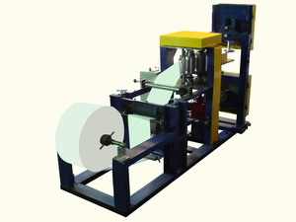

Назначение:

Шиповально-фальцевальный станок (станок для производства салфеток) предназначен для изготовления бытовых потребительских салфеток из бумаги-основы путём тиснения, фальцевания и резки.

Принцип работы:

Работа на станке осуществляется в полуавтоматическом режиме. Основные операции выполняются оператором. Бобина с бумагой-основой устанавливается на станок и заправляется по специальной схеме. На счётчике задаётся требуемое количество салфеток в упаковке. Пройдя все операционные ступени, на выходе из бумаги-основы получаются уже готовые салфетки с тиснением.

Технические характеристики:

№ п/п | Наименование показателей | Значение
1 | Производительность, шт./мин | 500
2 | Наибольший диаметр устанавливаемой бобины, мм | 1000
3 | Наибольшая ширина устанавливаемой бобины, мм | 250
4 | Формат получаемой салфетки (в свёрнутом виде), мм | 125х125
5 | Удельная масса обрабатываемой бумаги, г/м² | 17…37
6 | Электропитание: трёхфазный переменный ток  Напряжение, В  Частота, Гц | 380  50
7 | Общая потребляемая мощность, кВт | 3
8 | Количество электродвигателей, шт. | 2
9 | Устройство регулирования частоты вращения основного электродвигателя | частотный преобразователь
10 | Тип режущего узла | ленточный нож
11 | Габаритные размеры (ДхШхВ), мм | 2350х1150х1600
12 | Вес станка, кг | 650

Комплектность:

№ п/п | Комплект поставки | Количество, шт.
1 | Станок для производства салфеток | 1
2 | Паспорт | 1

